BÁO CÁO SINH HOẠT HỌC THUẬT

Đơn vị chủ trì: Bộ môn Công trình biển và đường thủy – Khoa Công trình

Tên báo cáo: Đánh giá những sự thay đổi lưu lượng ở khu vực bán đảo Đông Dương do biến đổi khí hậu

Báo cáo viên: TS. Dương Đức Toàn

Ngày: 28 tháng 06 năm 2024

TÓM TẮT NỘI DUNG BÁO CÁO
Hiện nay, các mô hình hoàn lưu toàn cầu hay các mô hình khí hậu toàn cầu (GCMs) là những công cụ đầy triển vọng để dự báo những thay đổi trong chu trình thủy văn trong tương lai và những tác động liên quan. Chúng được sử dụng để tính toán nhiều yếu tố khí hậu quan trọng (nhiệt độ, mưa, bốc hơi, …) dùng để đánh giá những tác động của biến đổi khí hậu đối với thủy văn và tài nguyên nước. Dự báo lưu lượng do biến đổi khí hậu thường được tiến hành bằng cách sử dụng mô hình thủy văn với số liệu đầu ra của mô hình hoàn lưu toàn cầu.
Ở khu vực bán đảo Đông Dương, báo cáo đánh giá mới nhất của Ủy ban liên chính phủ về biến đổi khí hậu (IPCC) cho thấy nhiệt độ trung bình bề mặt đất đã tăng khoảng 0.6 đến 1.0ºC trong vòng một trăm năm qua. Khu vực này có thể chịu nhiều tác động hơn từ biến đổi khí hậu do sự gia tăng tần suất và cường độ của các sự kiện khí hậu cực đoan như lũ lụt, hạn hán và bão. Vì vậy, việc đánh giá những thay đổi tiềm năng của lưu lượng trong khu vực bán đảo Đông Dương là cần thiết.
Báo cáo này tập trung vào dự báo sự thay đổi lưu lượng trong khu vực bán đảo Đông Dương do biến đổi khí hậu dựa trên mô hình truyền lũ 1K-FRM và số liệu dòng chảy từ mô hình hoàn lưu toàn cầu độ phân giải cao MRI-AGCM3.2S cho 3 thời đoạn: hiện tại (1979-2008), tương lai gần (2015-2044), và tương lai xa (2075-2014). Mô hình hoàn lưu toàn cầu MRI-AGCM3.2S được phát triển bởi Viện nghiên cứu khí tượng (MRI) và Cơ quan khí tượng Nhật Bản (JMA).
Sự thay đổi về lưu lượng ở khu vực bán đảo Đông Dương được xem xét bằng cách so sánh lưu lượng ở giai đoạn tương lai gần và tương lai xa với lưu lượng ở giai đoạn hiện tại. Phân tích thống kê về sự thay đổi lưu lượng cũng được tiến thành để xác định các lưu vực có sự thay đổi lớn về lũ lụt, hạn hán và tài nguyên nước. Tính bất định trong các dự báo khí hậu tương lai cũng được đánh giá bằng cách sử dụng nhiều bộ số liệu khác nhau từ mô hình MRI-AGCM và MIROC5.
Trong báo cáo cũng đề xuất việc xem xét sử dụng các bộ số liệu mới được chi tiết hóa cho khu vực Đông Nam Á và Việt Nam với độ phân giải tốt hơn để đánh giá những thay đổi về lưu lượng trên các lưu vực sông ở khu vực này.

ĐÁNH GIÁ NHỮNG SỰ THAY ĐỔI LƯU LƯỢNG Ở KHU VỰC BÁN ĐẢO ĐÔNG DƯƠNG DO BIẾN ĐỔI KHÍ HẬU

1. Giới thiệu chung
Nước là nguồn tài nguyên thiết yếu cần thiết cho sự sống còn của con người, duy trì hoạt động của hệ sinh thái và sự phát triển kinh tế. Vòng tuần hoàn nước hay chu trình thủy văn trên Trái đất có mối quan hệ mật thiết với khí hậu. Nó liên kết tài nguyên nước với khí hậu và đóng vai trò quan trọng trong hệ thống khí hậu. Tài nguyên nước cũng rất nhạy cảm với biến đổi khí hậu. Khi những thay đổi về khí hậu toàn cầu xảy ra, chúng cũng làm thay đổi chu trình thủy văn và có tác động đáng kể đến thủy văn và tài nguyên nước.
Báo cáo của Ủy ban liên chính phủ về biến đổi khí hậu (IPCC) cũng cho thấy rằng nhiệt độ bề mặt trung bình toàn cầu đã tăng khoảng 0,89ºC trong giai đoạn 1901-2012 và khoảng 0,72ºC trong giai đoạn 1951-2012 (Hartmann và cộng sự, 2013). Tại khu vực bán đảo Đông Dương, số liệu quan trắc cũng cho thấy nhiệt độ tăng khoảng 0,6 - 1,0ºC trong thế kỷ qua. Sự nóng lên của khí hậu toàn cầu đã gây ra một số thay đổi trong hệ thống thủy văn: thay đổi về lượng mưa, tăng tần suất và cường độ của các hiện tượng thời tiết cực đoan như mưa lớn, bão, lũ lụt và hạn hán. Mức độ tin cậy của những kết quả này từ trung bình đến rất cao.
Hiện nay, các mô hình hoàn lưu khí hậu toàn cầu (GCM) cung cấp phương pháp toàn diện nhất để nghiên cứu các quá trình vật lý và động học của hệ thống khí quyển. Tuy nhiên, rất khó để đưa ra những dự báo đáng tin cậy về những thay đổi thủy văn khu vực trực tiếp từ GCM do độ phân giải không gian tương đối thô. Mô hình hoàn lưu khí hậu toàn cầu bao gồm việc mô phỏng chu trình thủy văn và giải quyết sự cân bằng nước tổng thể nhưng không cung cấp đủ chi tiết để giải quyết các tác động của biến đổi khí hậu đối với thủy văn và tài nguyên nước (Graham và cộng sự, 2007). Để mô phỏng tác động của biến đổi khí hậu đến thủy văn của từng khu vực, cách tiếp cận được sử dụng rộng rãi nhất là kết hợp kết quả đầu ra của GCM với các mô hình thủy văn.
Dự báo lưu lượng dòng chảy trong điều kiện biến đổi khí hậu thường được thực hiện bằng cách áp dụng mô hình thủy văn với kết quả đầu ra từ GCM theo các kịch bản phát thải khác nhau. Cách tiếp cận này đã được sử dụng trong đánh giá tác động của biến đổi khí hậu đối với các hệ thống thủy văn ở các quy mô khác nhau: quy mô toàn cầu (Weiland và cộng sự, 2012), quy mô khu vực hoặc quốc gia (Sato và cộng sự, 2013), và quy mô lưu vực (Hunukumbura và cộng sự, 2012).
Trong báo cáo này trình bày một số kết quả phân tích sự thay đổi lưu lượng sông ở khu vực bán đảo Đông Dương dưới tác động của biến đổi khí hậu, bao gồm:
- Mô phỏng lưu lượng dòng chảy ở khu vực Bán đảo Đông Dương.
- Xem xét những thay đổi về lưu lượng dòng chảy có thể xảy ra khi khí hậu trong khu vực thay đổi.
- Phân tích ý nghĩa thống kê của những thay đổi về lưu lượng ở khu vực Bán đảo Đông Dương để xác định các lưu vực có thể xảy ra những thay đổi đáng kể liên quan đến lũ lụt, hạn hán hoặc tài nguyên nước.
- Đánh giá tính không chắc chắn trong các dự báo khí hậu trong tương lai bằng cách so sánh các kết quả mô phỏng sử dụng dữ liệu đầu ra từ các GCM khác nhau.
2. Khu vực nghiên cứu, số liệu đầu vào và mô hình thủy văn
2.1. Khu vực nghiên cứu
Khu vực nghiên cứu là Bán đảo Đông Dương, một khu vực ở Đông Nam Á, trải dài từ vĩ độ 5° Bắc đến 34° Bắc và từ kinh độ 91° Đông đến 109,5° Đông (hình 2.1).
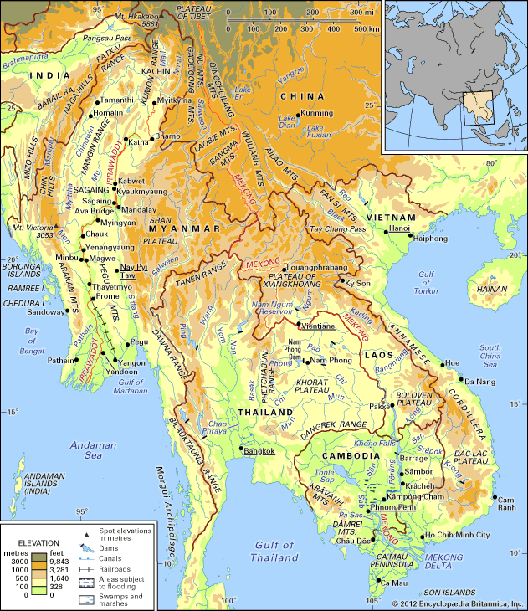
Hình 2.1. Bản đồ khu vực nghiên cứu
2.2. Mô hình thủy văn
Mô hình thủy văn được sử dụng trong nghiên cứu này là mô hình diễn toán dòng chảy có tên là 1K-FRM được phát triển bởi Phòng thí nghiệm Nghiên cứu Thủy văn và Tài nguyên Nước của Đại học Kyoto (http://hywr.kuciv.kyoto-u.ac.jp/products/1K -DHM/1K -DHM.html).
2.3. Số liệu địa hình
Số liệu địa hình được sử dụng là số liệu được phát triển bởi Masutani và các công sự (2006). Họ đã cung cấp bộ dữ liệu về mạng lưới dòng chảy với 11 độ phân giải khác nhau: từ độ phân giải cao (3s ≈ 90 mét, 6s, 9s, 12s, 15s), độ phân giải trung bình (30s, 1 phút, 2 phút, 3 phút), đến độ phân giải thấp ( 5 phút, 10 phút ≈ 20 km).
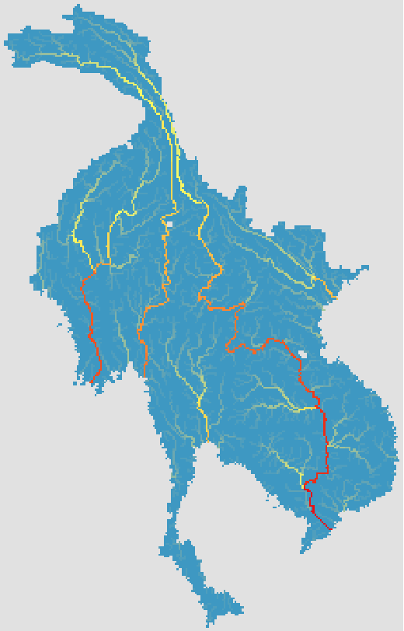
Hình 2.2. Bản đồ dòng chảy tích lũy của khu vực bán đảo Đông Dương
2.4. Số liệu từ mô hình hoàn lưu khí hậu toàn cầu
Xem xét dữ liệu sẵn có và độ phân giải không gian của dữ liệu, hai GCM do cộng đồng nghiên cứu Nhật Bản hợp tác nghiên cứu đã được sử dụng. Chúng là mô hình hoàn lưu chung của khí quyển của Viện Nghiên cứu Khí tượng Nhật Bản (MRI-AGCM) và Mô hình Nghiên cứu Liên ngành về Khí hậu (MIROC).
3. Dự báo sự thay đổi lưu lượng ở khu vực bán đảo Đông Dương dưới tác động của biến đổi khi hậu sử dụng dữ liệu MRI-AGCM3.2S
3.1. Phương pháp và dữ liệu sử dụng
Lưu lượng dòng chảy ở khu vực Bán đảo Đông Dương được mô phỏng bằng mô hình diễn toán dòng chảy 1K-FRM. Dữ liệu đầu vào cho mô hình 1K-FRM được cung cấp bởi mô hình hoàn lưu khí hậu MRI-AGCM3.2S có độ phân giải không gian 20 km được phát triển bởi Viện Nghiên cứu Khí tượng Nhật Bản (Kitoh và cộng sự, 2009). MRI-AGCM3.2S cung cấp nhiều thông số về khí quyển và thủy văn khác nhau cho ba giai đoạn mô phỏng:
- Thời đoạn hiện tại: 1979-2008
- Thời đoạn tương lai gần: 2015-2044
- Thời đoạn tương lai xa: 2075-2104
Lưu lượng dòng ở khu vực Bán đảo Đông Dương được dự báo bằng cách sử dụng dữ liệu dòng chảy được mô phỏng bằng mô hình xử lý bề mặt đất (mô hình SiB) được nhúng trong mô hình hoàn lưu khí hậu MRI-AGCM3.2S làm đầu vào cho mô hình 1K-FRM.
3.2. Những thay đổi về lưu lượng ở khu vực bán đảo Đông Dương dưới tác động của biến đổi khí hậu
3.2.1. Thay đổi về tài nguyên nước
Lưu lượng dòng chảy trung bình năm cho ba giai đoạn đã được tính toán và sử dụng để phân tích sự thay đổi về tài nguyên nước ở khu vực bán đảo Đông Dương.
Hình 3.1 thể hiện tỷ lệ thay đổi của lưu lượng trung bình năm của giai đoạn tương lai gần và tương lai xa so với giai đoạn hiện tại.
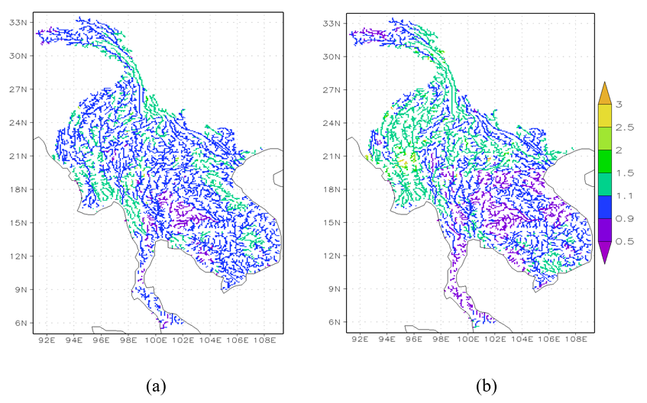
Hình 3.1 Tỷ số giữa lưu lượng dòng chảy năm của giai đoạn tương lai gần (a) và tương lai xa (b) so với giai đoạn hiện tại
Có thể thấy rằng, với kịch bản biến đổi khí hậu cho giai đoạn tương lai gần, lưu lượng trung bình năm không có quá nhiều thay đổi. Với gian đoạn tương lai xa, các khu vực có sự thay đổi về lưu lượng trung bình năm và biên độ tỷ lệ ngày càng lớn hơn, đặc biệt là ở phần giữa và hạ lưu lưu vực sông Irrawaddy và phần phía đông lưu vực sông Chao Phraya.
3.2.2 Thay đổi về nguy cơ lũ lụt
Giá trị trung bình của lưu lượng ngày lớn nhất năm ứng với ba thời đoạn đã được tổng hợp và phân tích. Tỷ lệ thay đổi của lưu lượng trung bình ngày lớn nhất năm đối với giai đoạn tương lai gần và tương lai xa so với giai đoạn hiện tại được thể hiện trên hình 3.2.
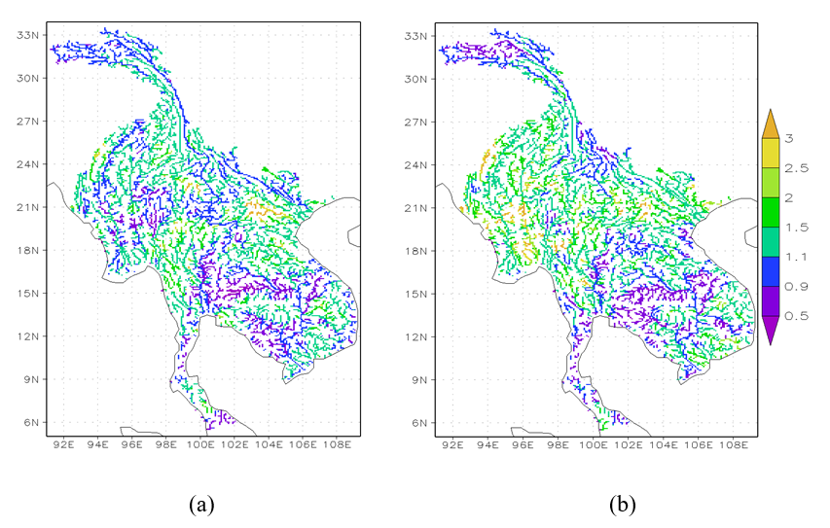
Hình 3.2 Tỷ số giữa giá trị trung bình của lưu lượng ngày lớn nhất năm của giai đoạn tương lai gần (a) và tương lai xa (b) so với giai đoạn hiện tại
Đối với thời đoạn tương lai gần, giá trị trung bình của lưu lượng ngày lớn nhất năm có những thay đổi đáng kể ở phần thượng và hạ lưu lưu vực sông Salween, phần tây bắc Việt Nam và phần phía đông lưu vực sông Chao Phraya.
Những thay đổi trong thời đoạn tương lai gần trở nên rõ ràng hơn trong thời đoạn tương lai xa. Lưu vực sông Irrawaddy và lưu vực sông Hồng cho thấy sự gia tăng đáng kể về giá trị trung bình của lưu lượng ngày lớn nhất năm trong giai đoạn tương lai xa.
3.2.3. Thay đổi về nguy cơ hạn hán
Sự thay đổi về nguy cơ hạn hán ở khu vực Bán đảo Đông Dương cũng được xem xét bằng cách so sánh giá trị trung bình của lưu lượng ngày nhỏ nhất năm trong thời đoạn tương lai gần và giai đoạn tương lai xa so sánh với thời đoạn hiện tại (Hình 3.3).
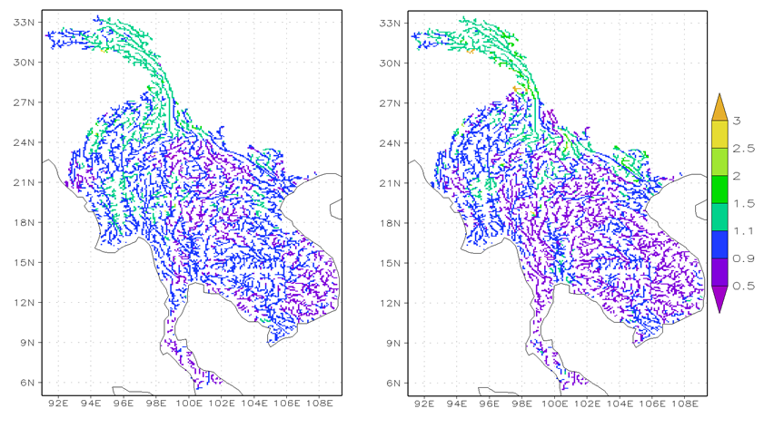
(a) (b)
Hình 3.3 Tỷ số giữa giá trị trung bình của lưu lượng ngày nhỏ nhất năm của giai đoạn tương lai gần (a) và tương lai xa (b) so với giai đoạn hiện tại
Từ hình 3.3 có thể thấy, có xu hướng giảm ở phần giữa lưu vực sông Mê Kông trên lãnh thổ nước CHDCND Lào, phần phía Tây lưu vực sông Chao Phraya và phần Đông Nam bán đảo Đông Dương, đặc biệt là vùng phần phía Nam của Việt Nam. Và xu hướng này trở nên rõ ràng hơn trong thời đoạn tương lai xa.

Kết luận: Dựa trên kết quả so sánh các giá trị lưu lượng dòng chảy giữa các thời đoạn, chúng ta có thể nhìn thấy sự thay đổi rõ rệt của dòng chảy ở khu vực bán đảo Đông Dương với mức độ thay đổi khác nhau tùy theo từng vị trí. Những thay đổi này trở nên rõ ràng hơn trong thời đoạn tương lai xa. Nguy cơ lũ lụt gia tăng được nhận thấy ở lưu vực sông Irrawaddy (Myanmar) và lưu vực sông Hồng (Việt Nam). Nguy cơ hạn hán có xu hướng gia tăng ở khu vực trung lưu của lưu vực sông Mê Kông (Lào), miền Trung và miền Nam Việt Nam.
4. Phân tích thống kê đối với lưu lượng dòng chảy dự báo cho khu vực Bán đảo Đông Dương sử dụng dữ liệu từ mô hình hoàn lưu khí hậu MRI-AGCM3.2S
Việc kiểm tra ý nghĩa thống kê được thực hiện để đánh giá xem sự thay đổi lưu lượng dòng chảy ở khu vực bán đảo Đông Dương có ý nghĩa thống kê hay chỉ xảy ra ngẫu nhiên. Ý nghĩa thống kê của những thay đổi về lưu lượng dòng chảy cũng được phân tích để xác định các lưu vực điểm nóng có thể xảy ra những thay đổi đáng kể liên quan đến lũ lụt, hạn hán và tài nguyên nước. Ý nghĩa thống kê của sự thay đổi lưu lượng dòng chảy ở khu vực Bán đảo Đông Dương được đánh giá bằng cách so sánh các phương tiện dữ liệu lưu lượng dòng chảy dự kiến ​​cho thời đoạn tương lai gần và thời đoạn tương lai xa so với thời đoạn hiện tại.
Phương pháp so sánh các số liệu thống kê được lựa chọn dựa trên phân bố dữ liệu lưu lượng dòng chảy dự báo. Nếu mẫu dữ liệu có phân phối chuẩn, phương pháp tham số có thể được sử dụng để xác định xem sự thay đổi lưu lượng dòng chảy dự báo ​​có ý nghĩa thống kê hay không. Trong trường hợp các mẫu dữ liệu tuân theo phân phối không chuẩn, phương pháp phi tham số sẽ được sử dụng.
4.1. Ý nghĩa thống kê của những thay đổi về lưu lượng trung bình năm
Kết quả kiểm tra ý nghĩa thống kê về sự thay đổi lưu lượng trung bình năm được thể hiện trên Hình 4.1.
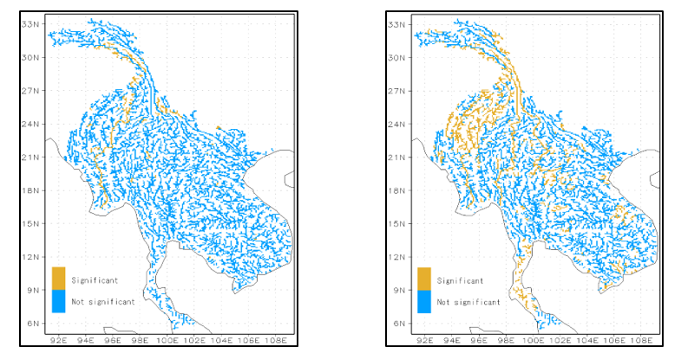
Hình 4.1. Ý nghĩa về mặt thống kê về sự thay đổi giữa lưu lượng trung bình năm trong thời đoạn tương lai gần so với thời đoạn hiện tại (trái) và giai đoạn tương lai xa so với thời đoạn hiện tại (phải)
Từ hình 4.1 có thể thấy rằng, với thời đoạn tương lai gần, sự thay đổi lưu lượng trung bình năm ở khu vực bán đảo Đông Dương chỉ có ý nghĩa thống kê trên dòng chính lưu vực sông Irrawaddy. Trong điều kiện khí hậu tương lai xa, lưu lượng trung bình hàng năm sẽ tăng ở toàn bộ lưu vực sông Irrawaddy và phần thượng lưu lưu vực sông Salween và sông Mê Kông. Sự giảm lưu lượng trung bình hàng năm cũng được phát hiện ở tiểu lưu vực Chi-Mun của sông Mê Kông và miền Trung Việt Nam. Tuy nhiên, những thay đổi về lưu lượng trung bình hàng năm chỉ có ý nghĩa thống kê ở phần trung và thượng lưu lưu vực sông Irrawaddy, dòng chính của lưu vực sông Salween và phần thượng lưu của lưu vực sông Mê Kông.
4.2 Ý nghĩa thống kê của những thay đổi về giá trị trung bình của lưu lượng dòng chảy ngày lớn nhất năm
Kết quả kiểm tra ý nghĩa thống kê của những thay đổi về giá trị trung bình của lưu lượng dòng chảy ngày lớn nhất năm được thể hiện trên hình 4.2.
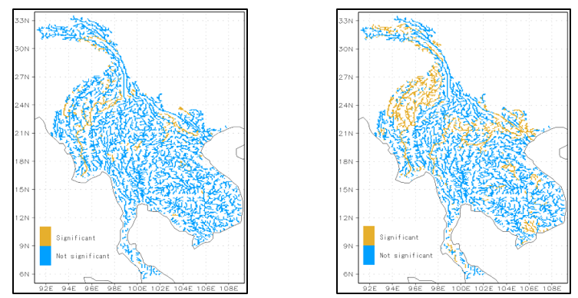
Hình 4.2. Ý nghĩa về mặt thống kê về sự thay đổi giữa giá trị trung bình của lưu lượng ngày lớn nhất năm trong thời đoạn tương lai gần so với thời đoạn hiện tại (trái) và giai đoạn tương lai xa so với thời đoạn hiện tại (phải)
Về giá trị trung bình của lưu lượng ngày lớn nhất năm, phần lớn diện tích khu vực nghiên cứu cho thấy xu hướng ngày càng tăng trong thời đoạn tương lai gần và thời đoạn tương lai xa. Những thay đổi về giá trị trung bình của lưu lượng lớn nhất năm có ý nghĩa về mặt thống kê thể hiện ở trên dòng chính của lưu vực sông Irrawaddy và sông Hồng trong thời đoạn tương lai gần. Ý nghĩa về mặt thống kê của những thay đổi này được xác nhận tại lưu vực sông Irrawaddy, phần hạ lưu của lưu vực sông Salween, kênh chính của lưu vực sông Mê Kông trên lãnh thổ CHDCND Lào và lưu vực sông Hồng.
4.2 Ý nghĩa thống kê của những thay đổi về giá trị trung bình của lưu lượng dòng chảy ngày nhỏ nhất năm
Kết quả kiểm tra ý nghĩa thống kê của những thay đổi về giá trị trung bình của lưu lượng dòng chảy ngày nhỏ nhất năm được thể hiện trên hình 4.3.
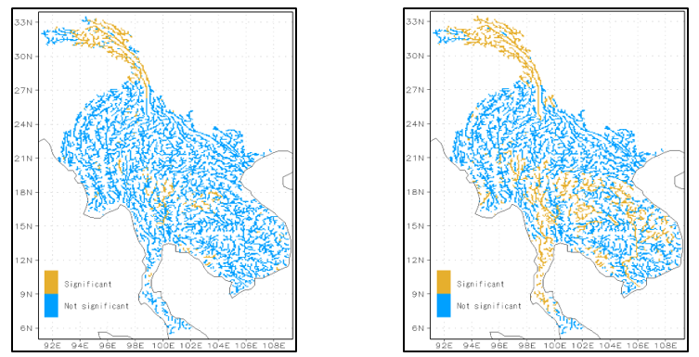
Hình 4.2. Ý nghĩa về mặt thống kê về sự thay đổi giữa giá trị trung bình của lưu lượng ngày nhỏ nhất năm trong thời đoạn tương lai gần so với thời đoạn hiện tại (trái) và giai đoạn tương lai xa so với thời đoạn hiện tại (phải)
Trong thời đoạn tương lai gần, sự thay đổi về giá trị trung bình của lưu lượng ngày nhỏ nhất năm được xác nhận có ý nghĩa thống kê ở phần thượng nguồn của lưu vực sông Salween và sông Mê Kông. Sự thay đổi này trở nên rõ ràng hơn trong thời đoạn tương lai xa và được xác nhận có ý nghĩa thống kê đối với các vị trí ở nhánh trái của lưu vực sông Chao Phraya, tiểu lưu vực Chi-Mun của sông Mê Kông và ở miền Trung Việt Nam.
5. Đánh giá những thay đổi trong tương lai và tính không chắc chắn đối với giá trị lưu lượng dự báo sử dụng các bộ số liệu khác nhau từ mô hình MRI-AGCM3.2S và mô hình MIROC5
Lưu lượng sông ở khu vực Bán đảo Đông Dương được dự báo bằng mô hình diễn toán dòng chảy 1K-FRM. Dữ liệu dòng chảy từ mô hình MRI-AGCM3.2S (độ phân giải 20 km), MRI-AGMC3.2H (độ phân giải 60 km) và MIROC5 (độ phân giải 150 km) được sử dụng làm đầu vào cho mô hình diễn toán dòng chảy 1K-FRM trong hai thời đoạn 25 năm:
- Thời đoạn hiện tại: 1979-2003
- Thời đoạn tương lai: 2075-2099
Số liệu đầu ra từ 10 mô phỏng với 3 sơ đồ đối lưu tích lũy khác nhau và 4 kiểu thay đổi nhiệt độ bề mặt biển khác nhau đã được sử dụng để dự báo lưu lượng dòng chảy.
5.1. Sự thay đổi về lưu lượng trung bình năm
Sự thay đổi lưu lượng và đánh giá ý nghĩa thống kê về sự thay đổi giữa lưu lượng trung bình hàng năm trong thời đoạn tương lai so sánh với thời đoạn hiện tại được thể hiện trên hình 5.1 và hình 5.2.
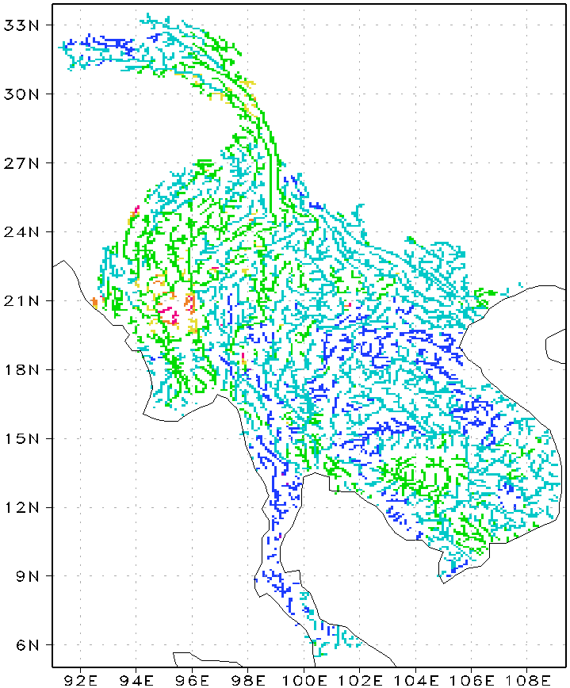  (a) YS_20_CMIP | 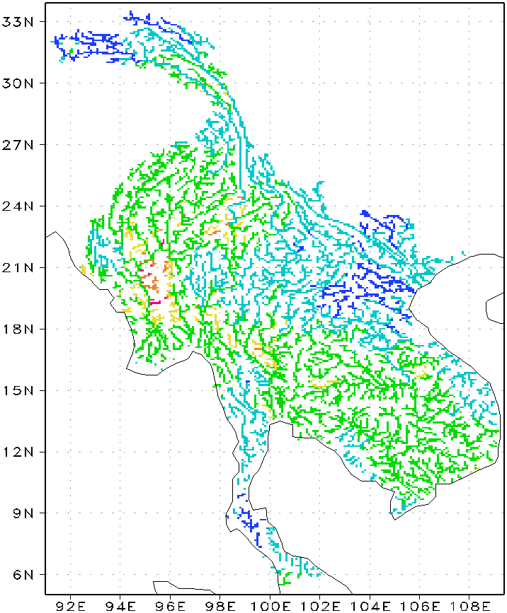  (b) YS_60_CMIP |  | 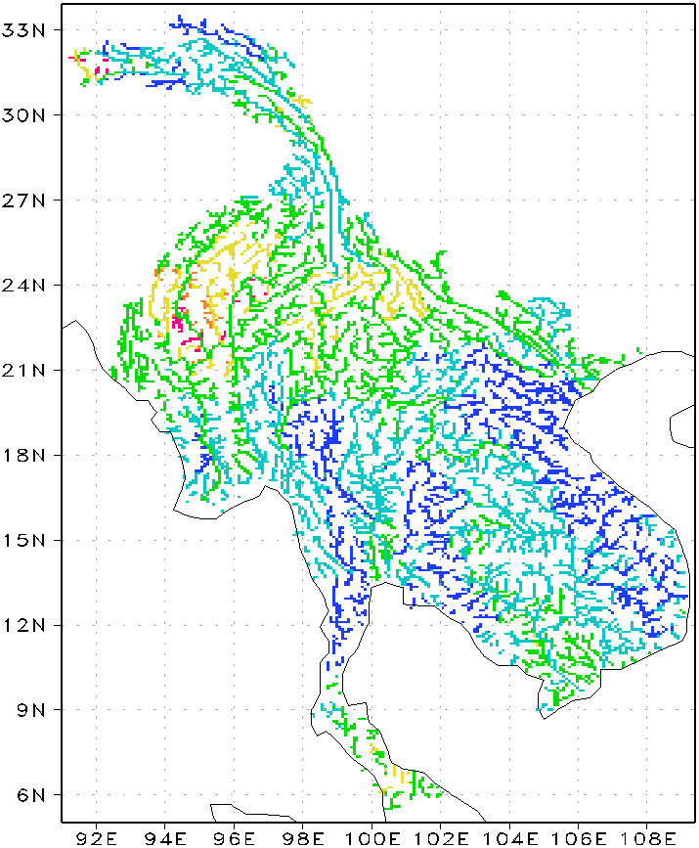  (c) KF_CMIP
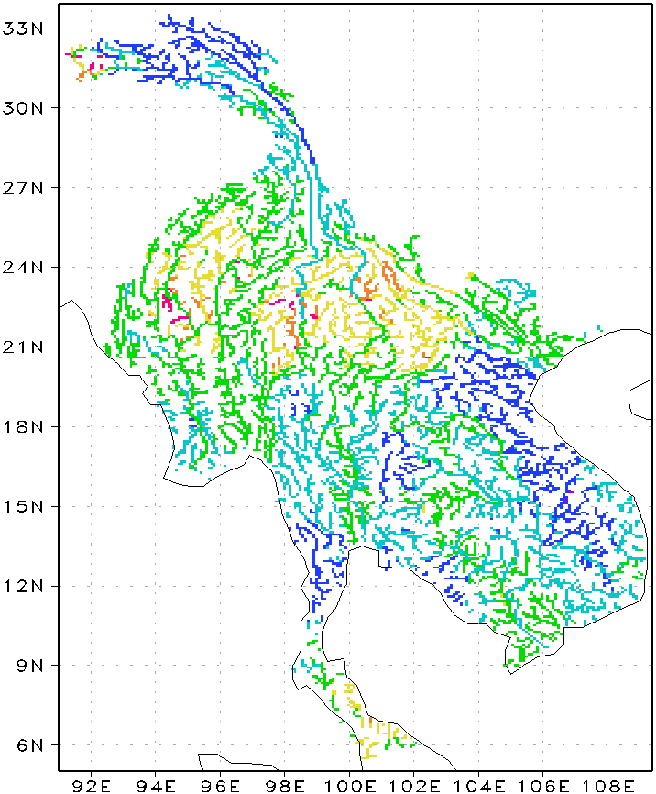  (d) KF_cluster1 | 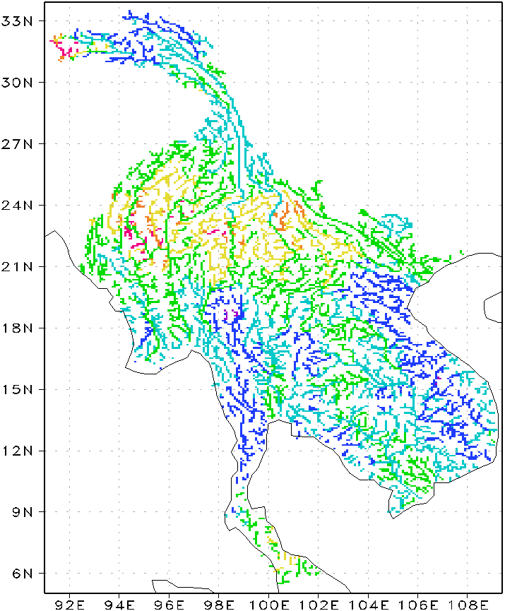  (e) KF_cluster2 |  | 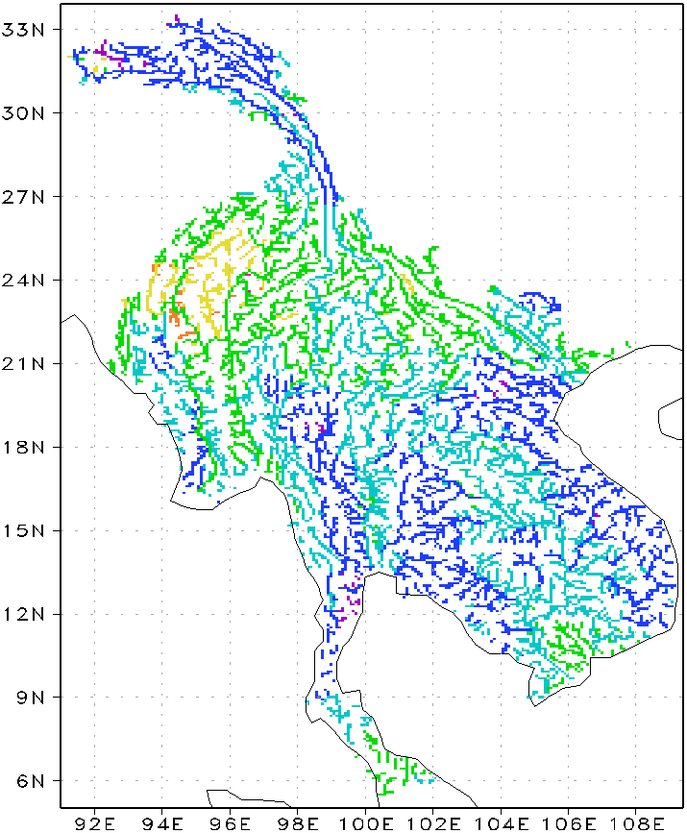  (f) KF_cluster3
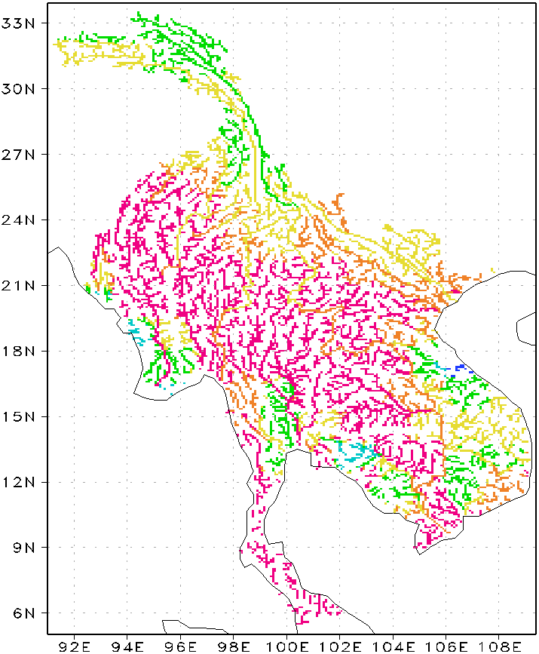  (g) MIROC5 | 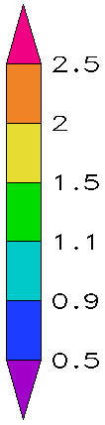 | 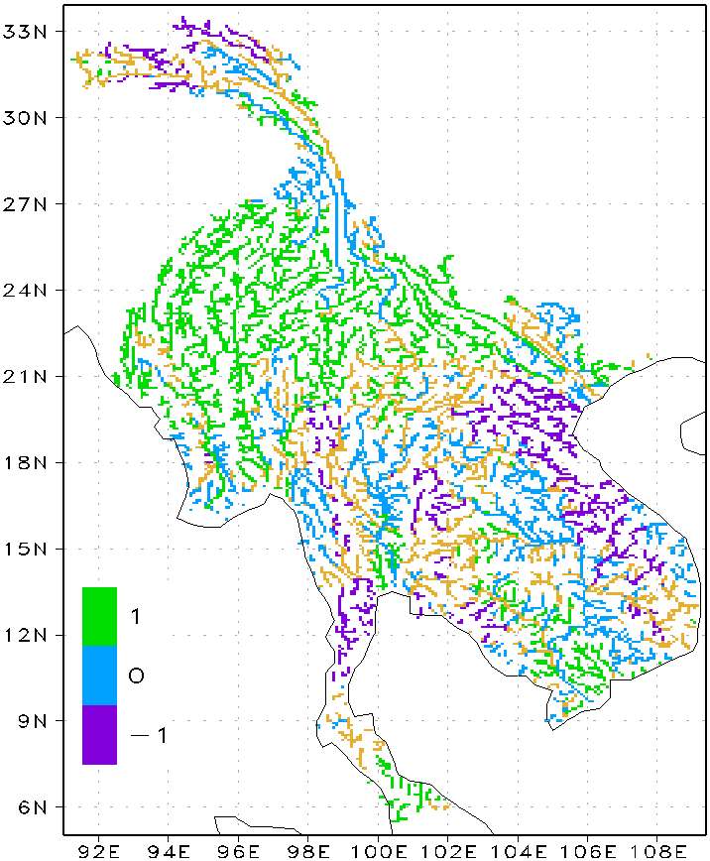  (h) Combination of 6 simulations
Hình 5.1 Tỷ số giữa lưu lượng trung bình năm trong thời đoạn tương lai so sánh với thời đoạn hiện tại

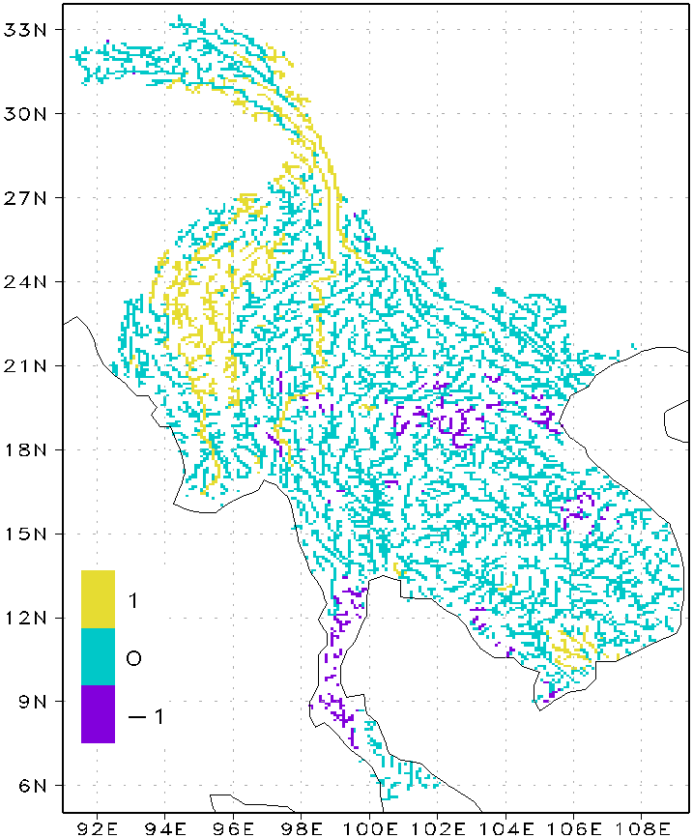  (a) YS_20_CMIP | 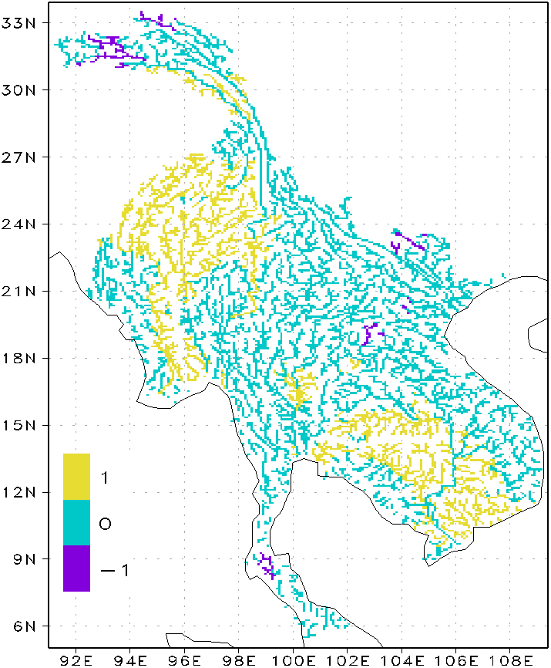  (b) YS_60_CMIP |  | 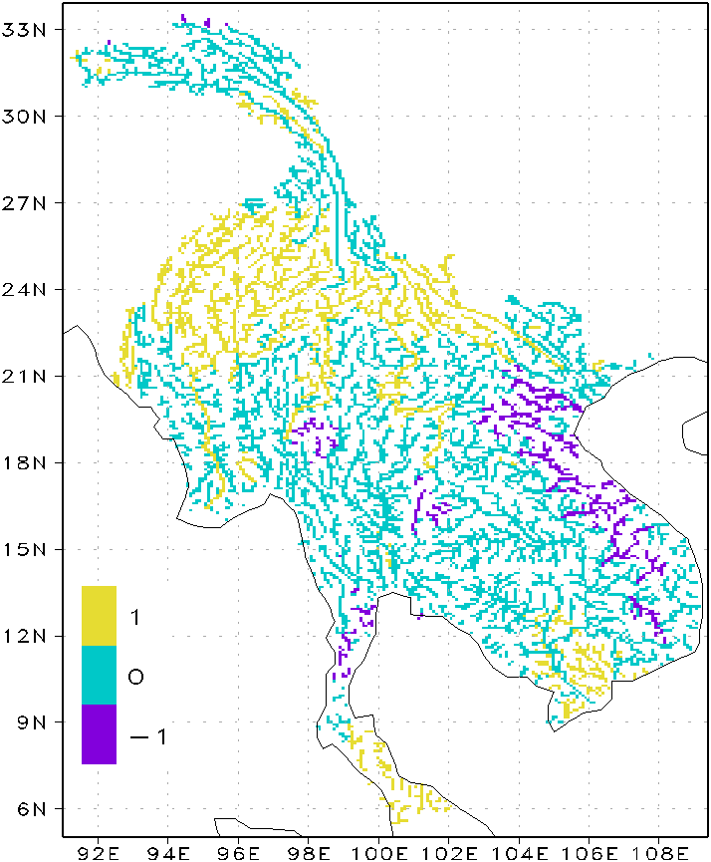  (c) KF_CMIP
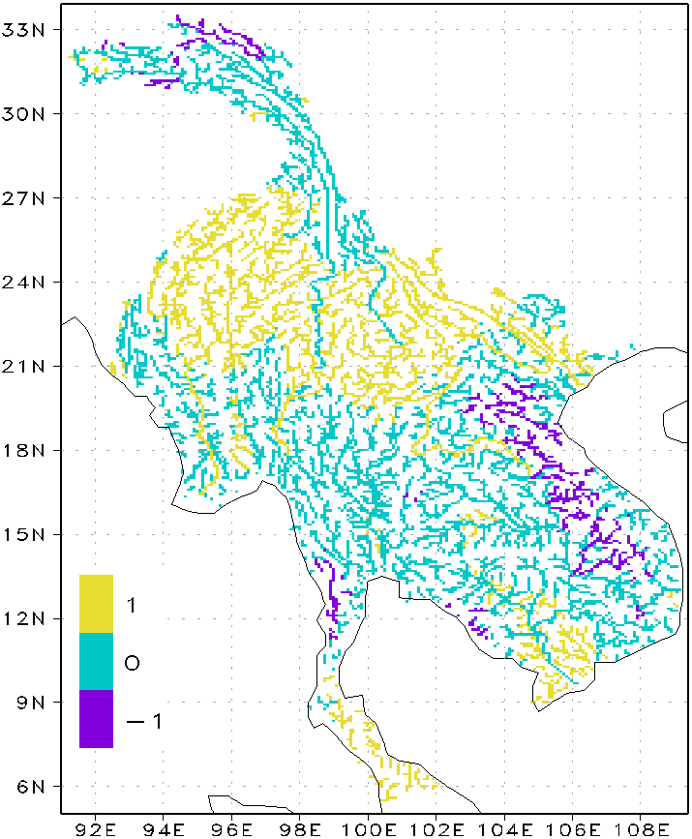  (d) KF_cluster1 | 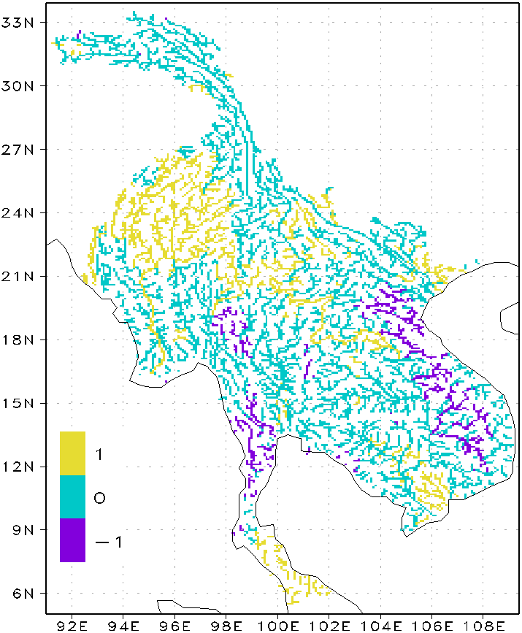  (e) KF_cluster2 |  | 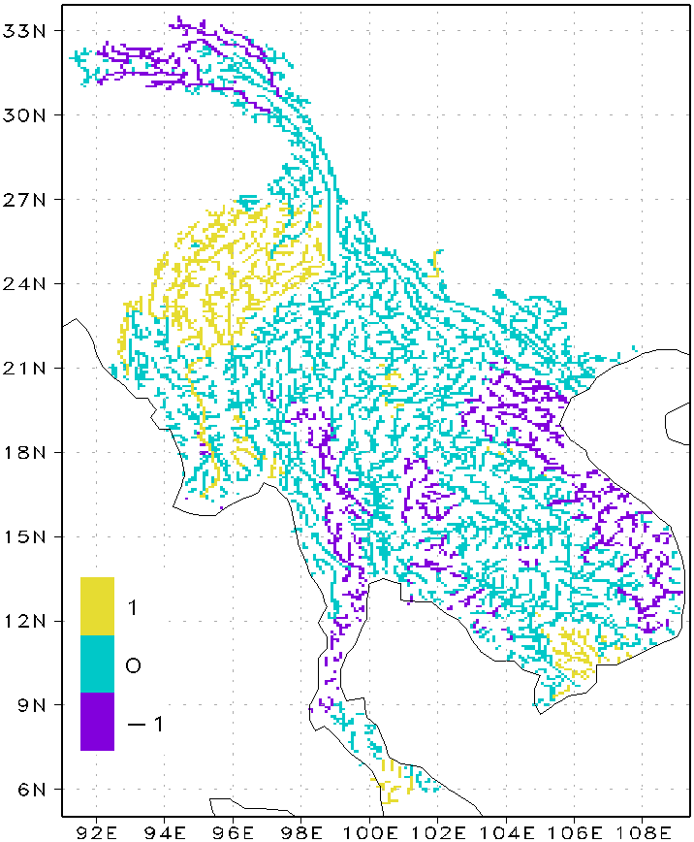  (f) KF_cluster3
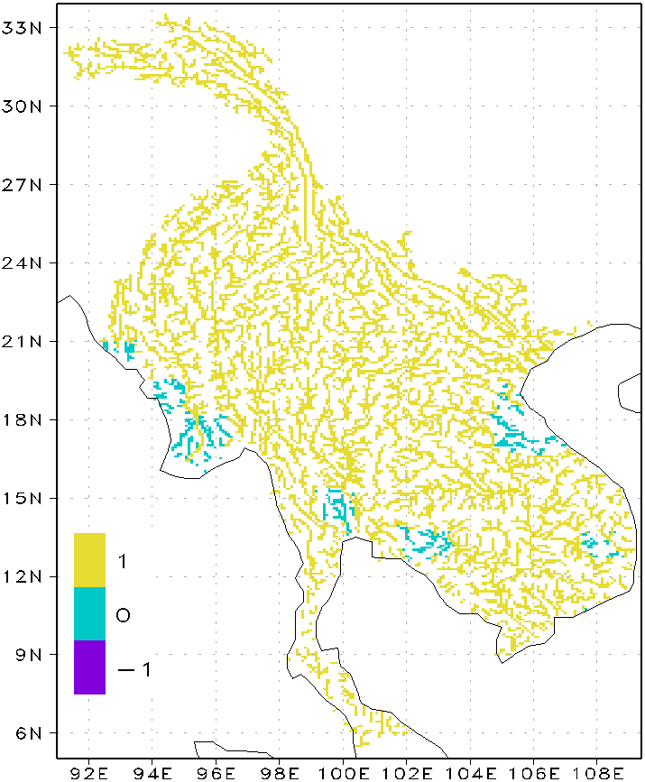  (g) MIROC5 |  | 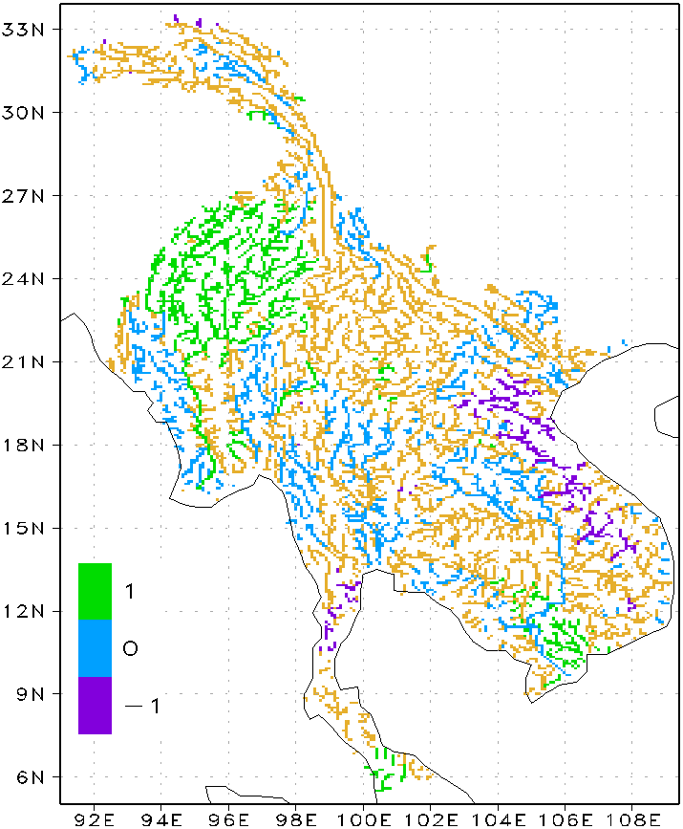  (h) Combination of 6 simulations
Hình 5.2. Ý nghĩa thống kê về sự thay đổi lưu lượng trung bình năm trong thời đoạn tương lai so sánh với thời đoạn hiện tại
5.2. Sự thay đổi về giá trị trung bình của lưu lượng ngày lớn nhất năm
Sự thay đổi lưu lượng và đánh giá ý nghĩa thống kê về sự thay đổi của giá trị trung bình lưu của lưu lượng ngày lớn nhất năm trong thời đoạn tương lai so sánh với thời đoạn hiện tại được thể hiện trên hình 5.3 và hình 5.4.

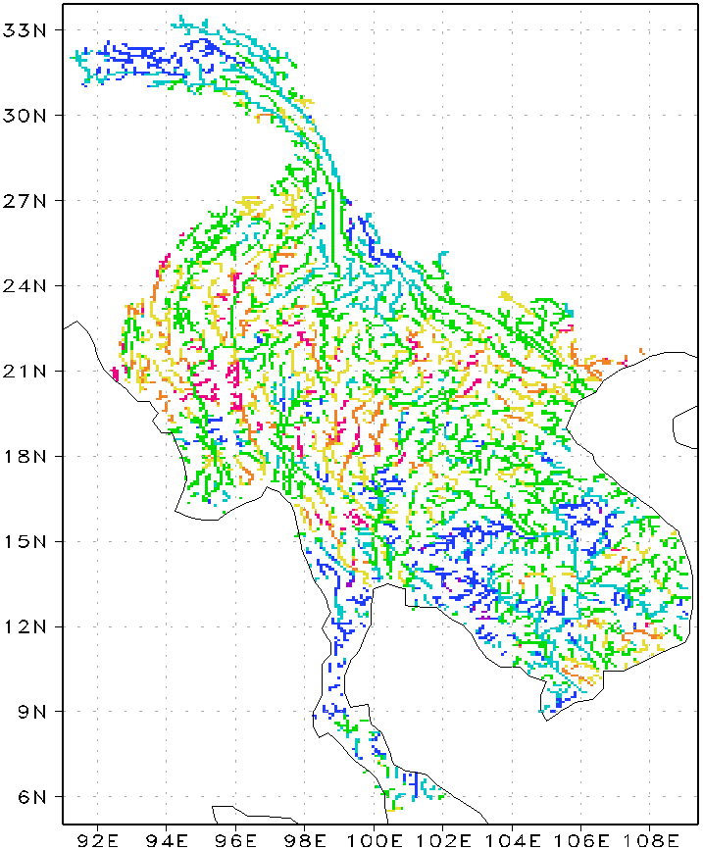  (a) YS_20_CMIP | 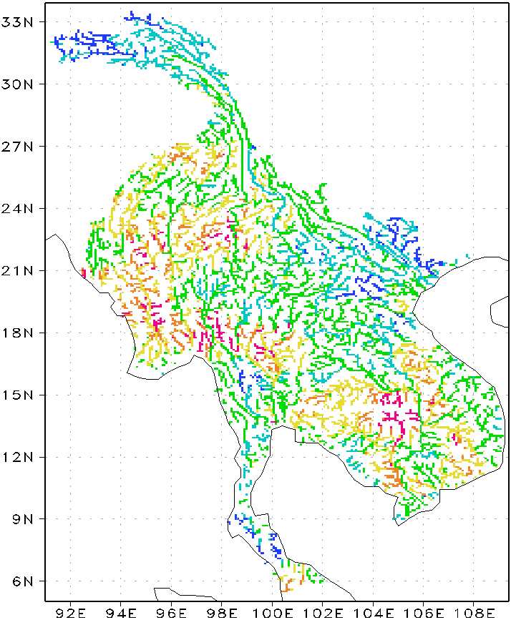  (b) YS_60_CMIP |  | 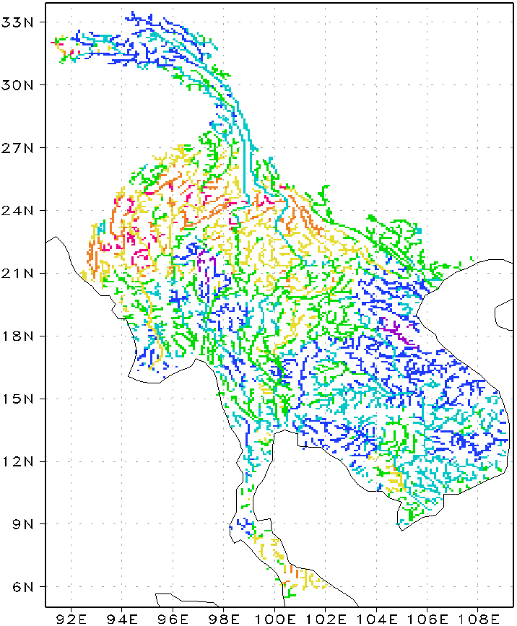  (c) KF_CMIP
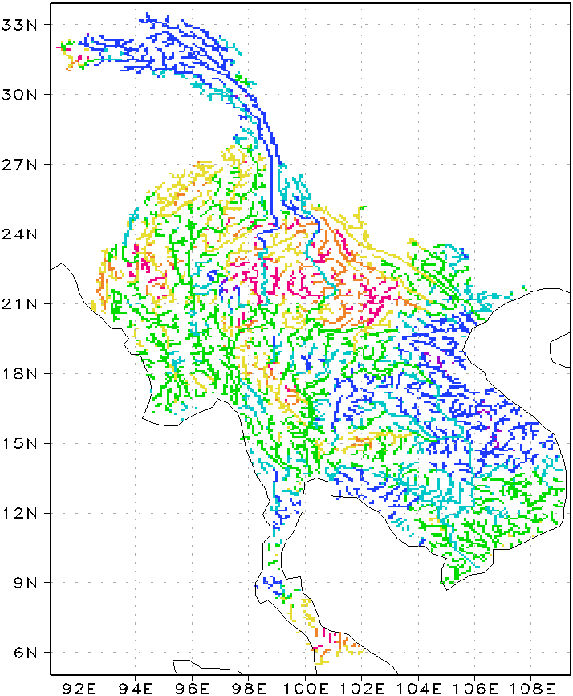  (d) KF_cluster1 | 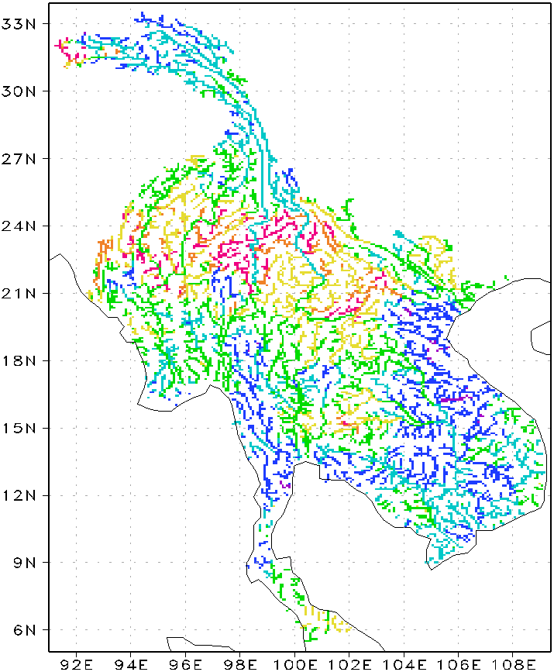  (e) KF_cluster2 |  | 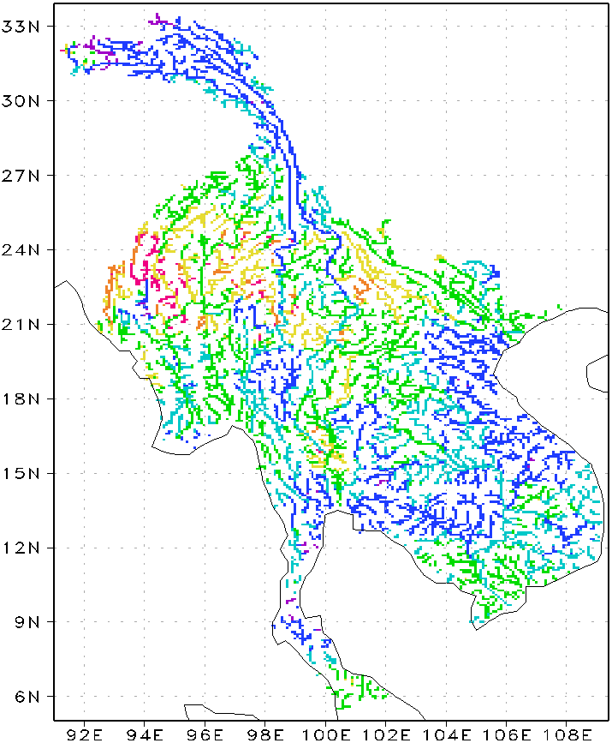  (f) KF_cluster3
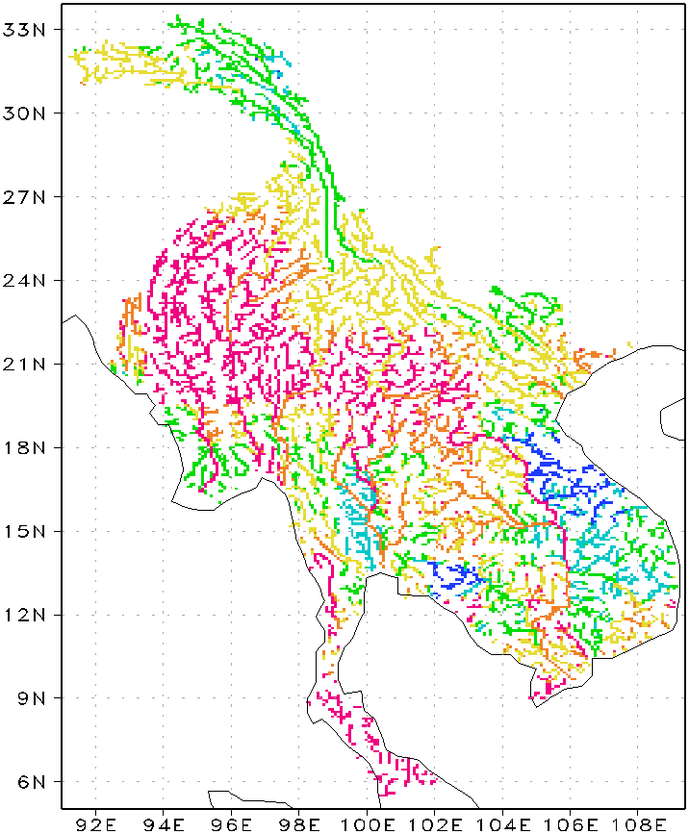  (g) MIROC5 |  | 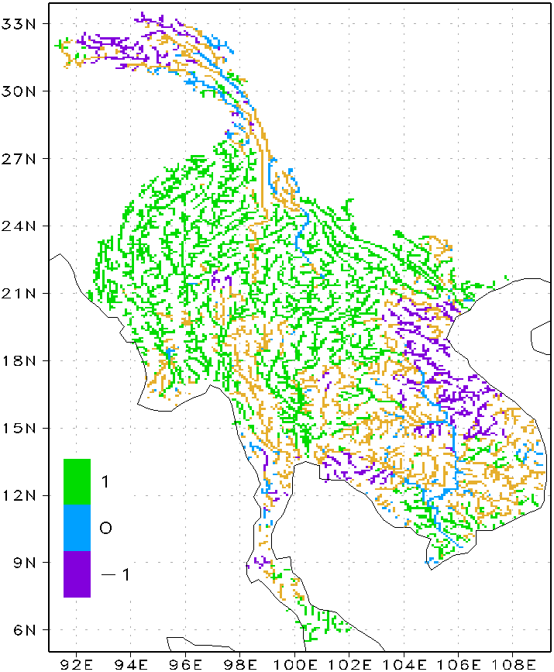  (h) Combination of 6 simulations
Hình 5.3 Tỷ số giữa giá trị trung bình của lưu lượng ngày lớn nhất năm trong thời đoạn tương lai so sánh với thời đoạn hiện tại

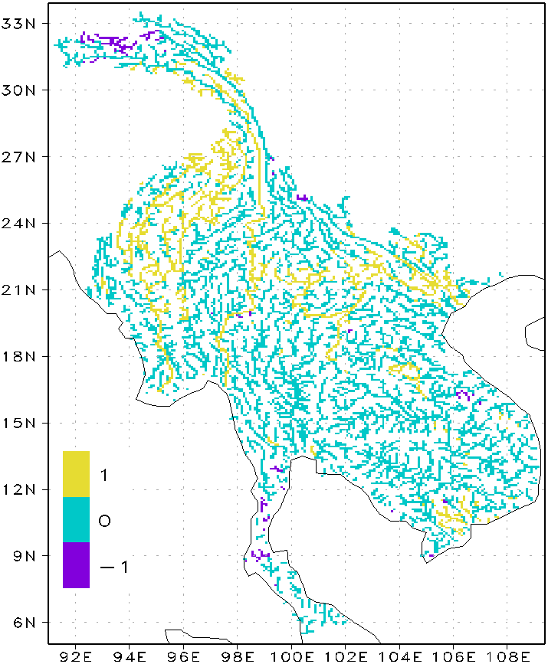  - YS_20_CMIP | 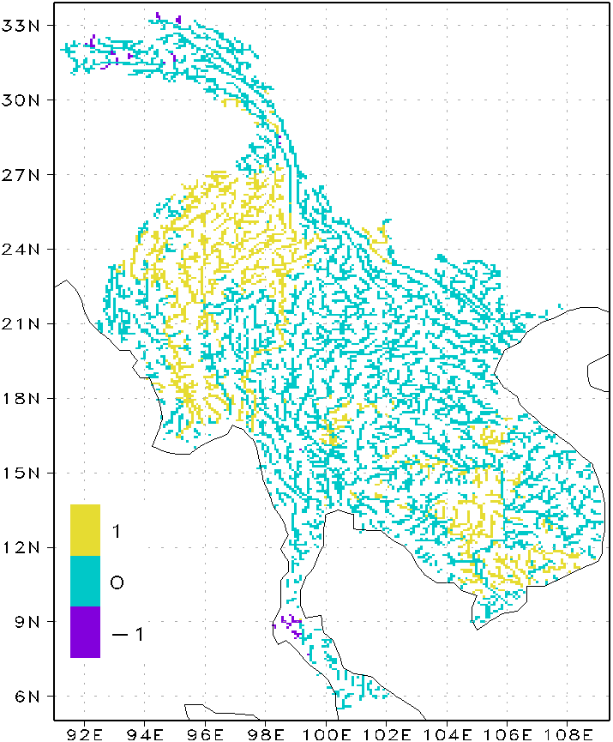  - YS_60_CMIP |  | 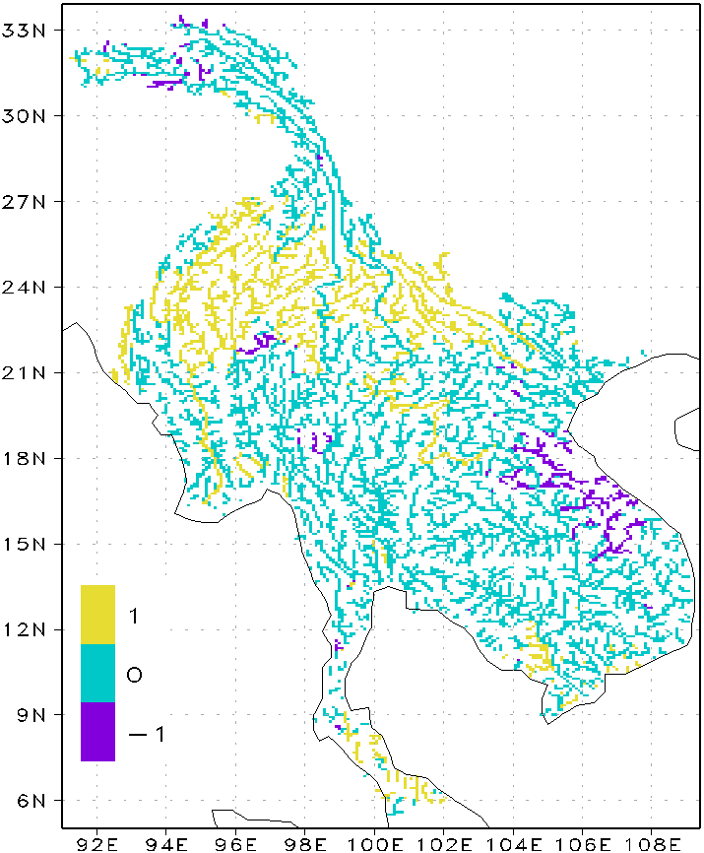  - KF_CMIP
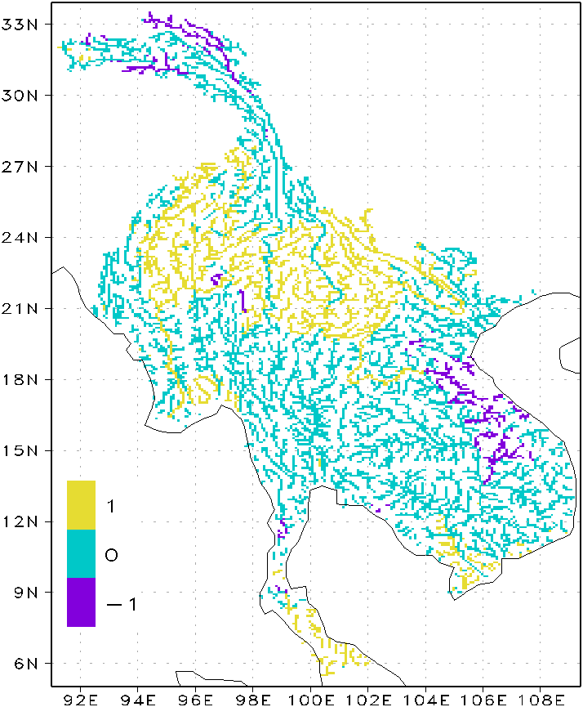  - KF_cluster1 | 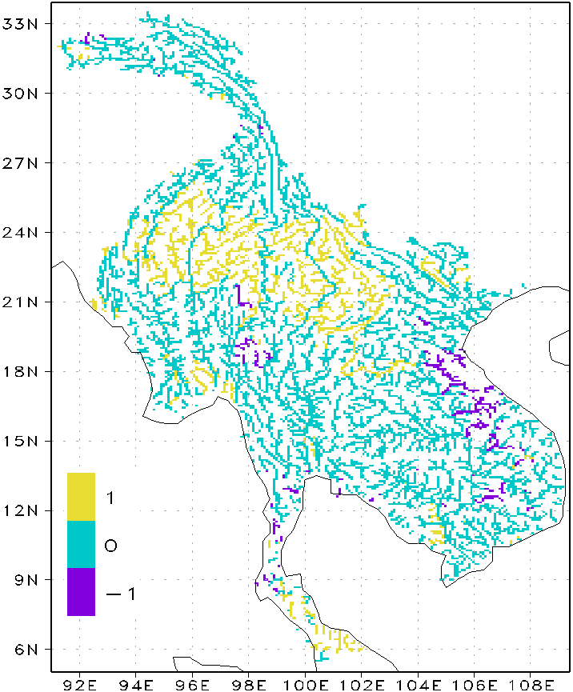  - KF_cluster2 |  | 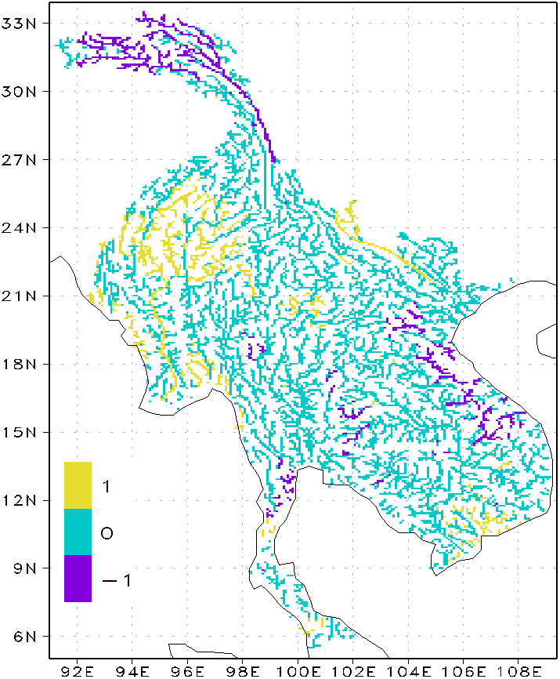  - KF_cluster3
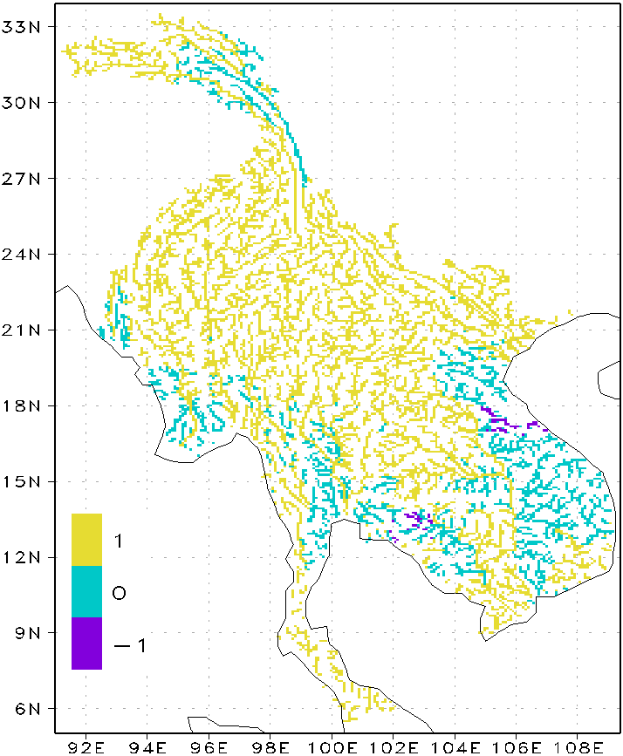  - MIROC5 |  | 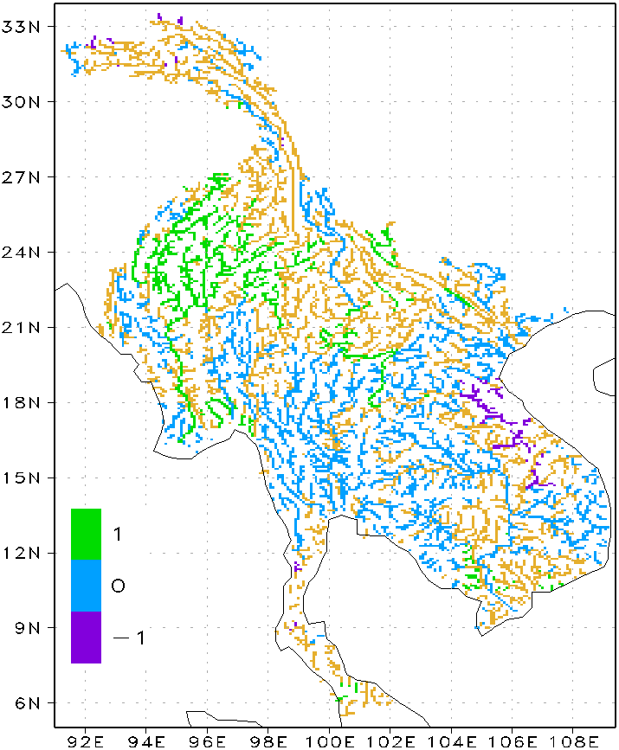  - Combination of 6 simulations
Hình 5.4. Ý nghĩa thống kê về sự thay đổi của giá trị trung bình của lưu lượng ngày lớn nhất năm trong thời đoạn tương lai so sánh với thời đoạn hiện tại
5.3. Sự thay đổi về giá trị trung bình của lưu lượng ngày nhỏ nhất năm
Sự thay đổi lưu lượng và đánh giá ý nghĩa thống kê về sự thay đổi của giá trị trung bình lưu của lưu lượng ngày nhỏ nhất năm trong thời đoạn tương lai so sánh với thời đoạn hiện tại được thể hiện trên hình 5.5 và hình 5.6.
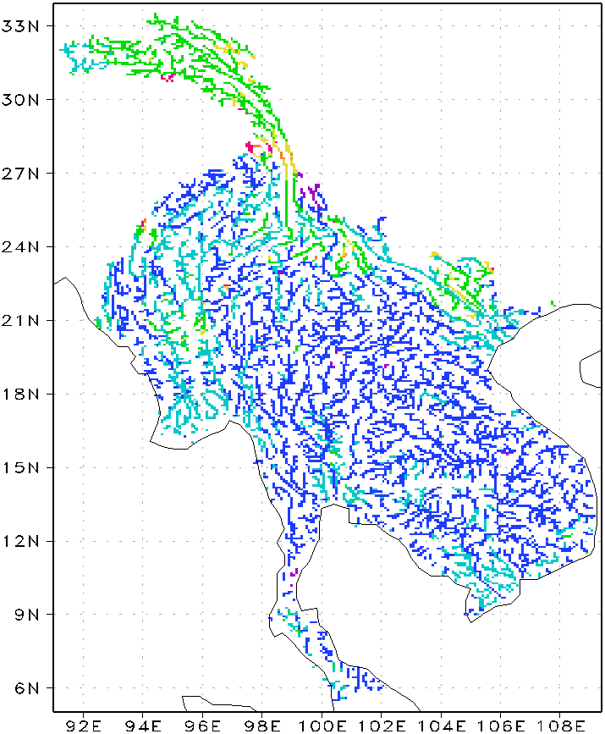  (a) YS_20_CMIP | 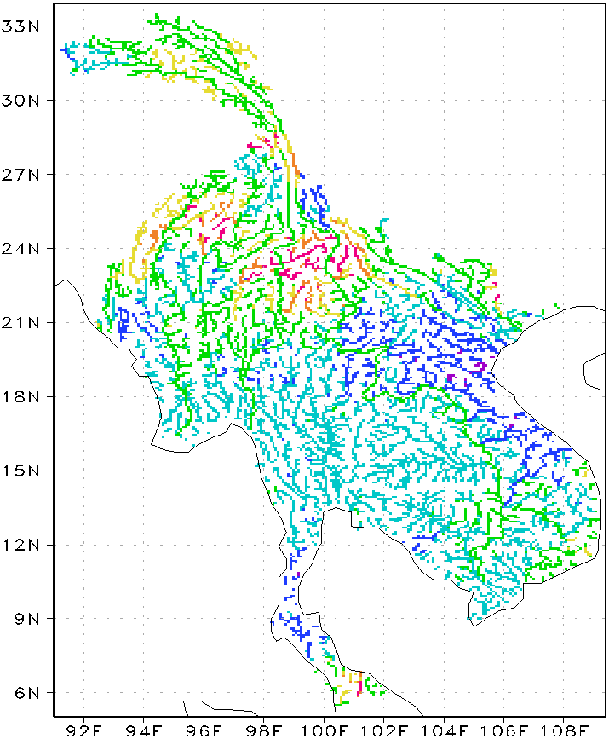  (b) YS_60_CMIP |  | 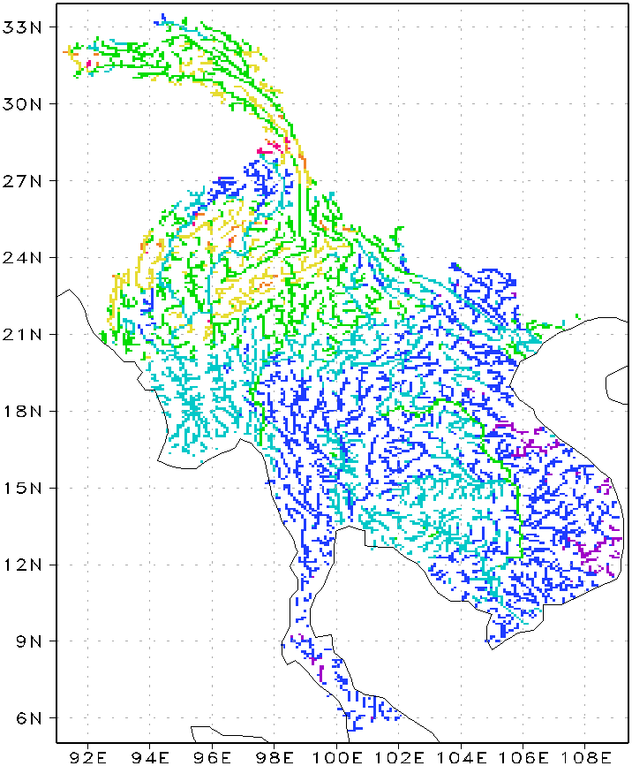  (c) KF_CMIP
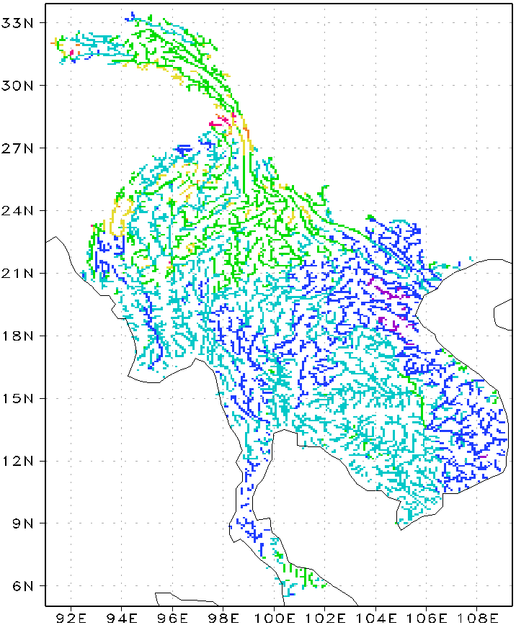  (d) KF_cluster1 | 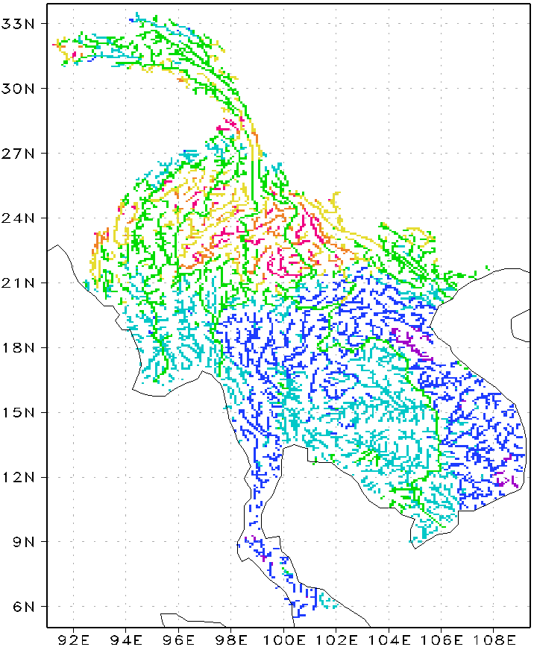  (e) KF_cluster2 |  | 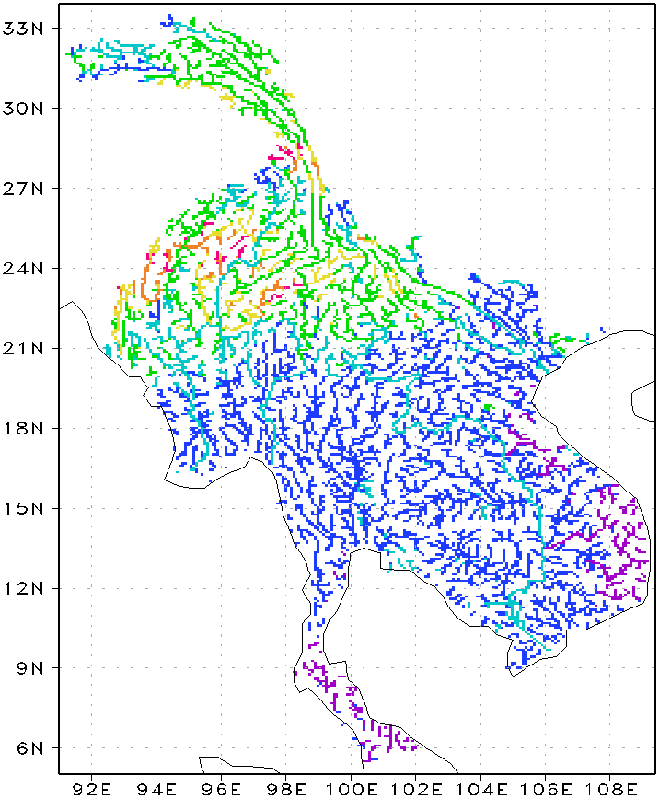  (f) KF_cluster3
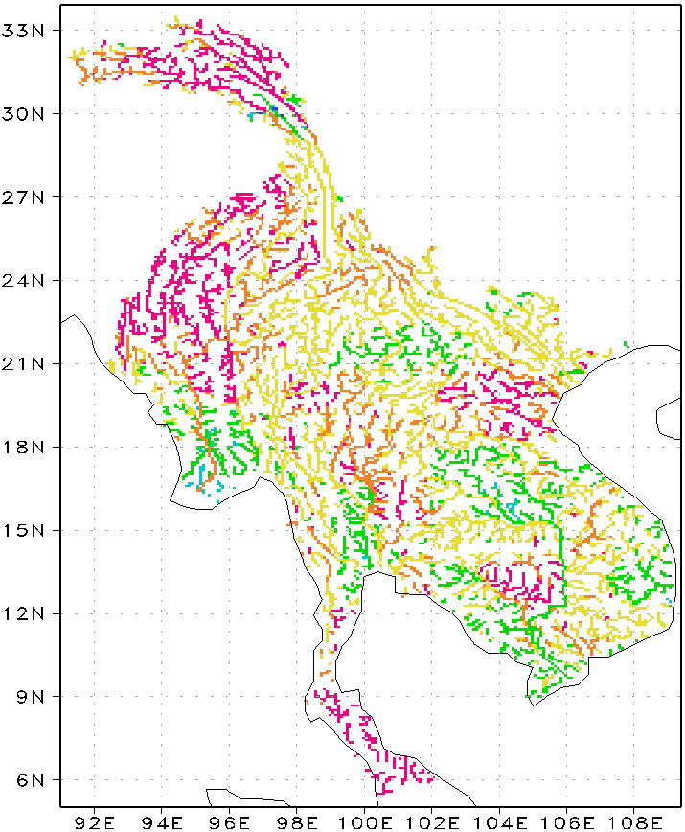  (g) MIROC5 |  | 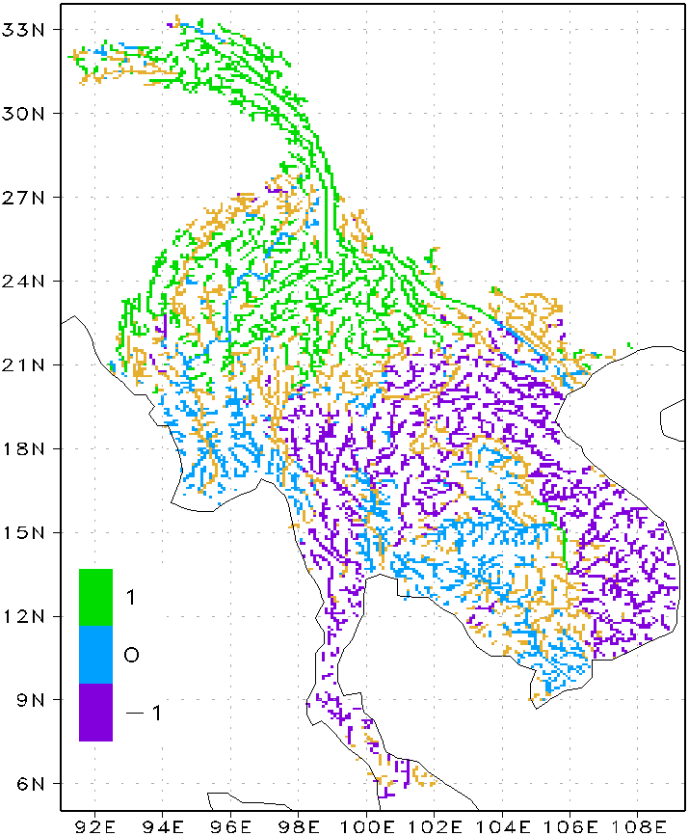  (h) Combination of 6 simulations
Hình 5.5 Tỷ số giữa giá trị trung bình của lưu lượng ngày nhỏ nhất năm trong thời đoạn tương lai so sánh với thời đoạn hiện tại

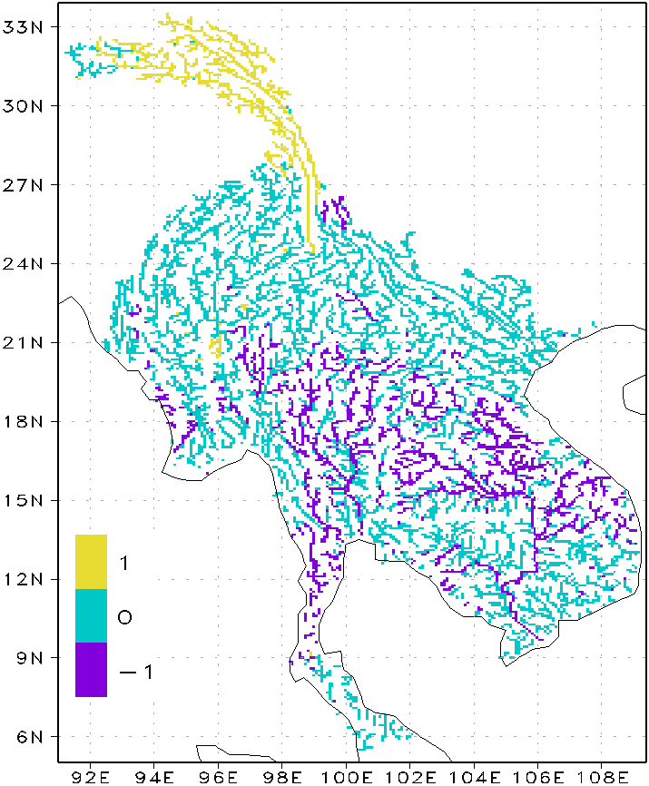  - YS_20_CMIP | 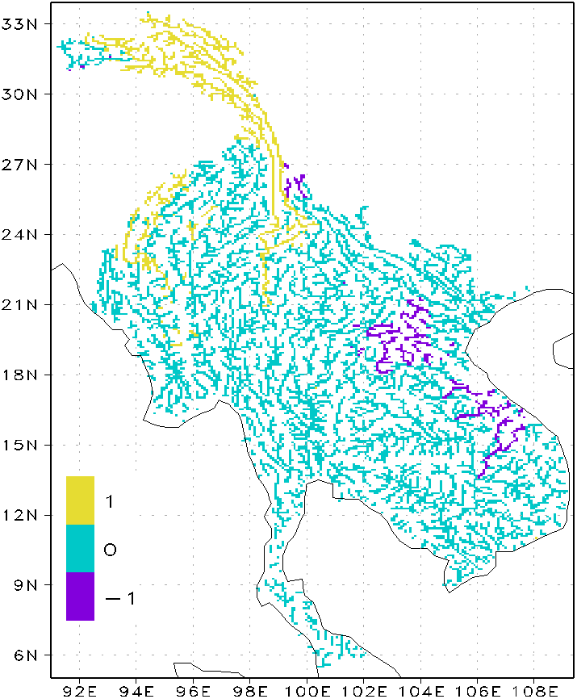  - YS_60_CMIP |  | 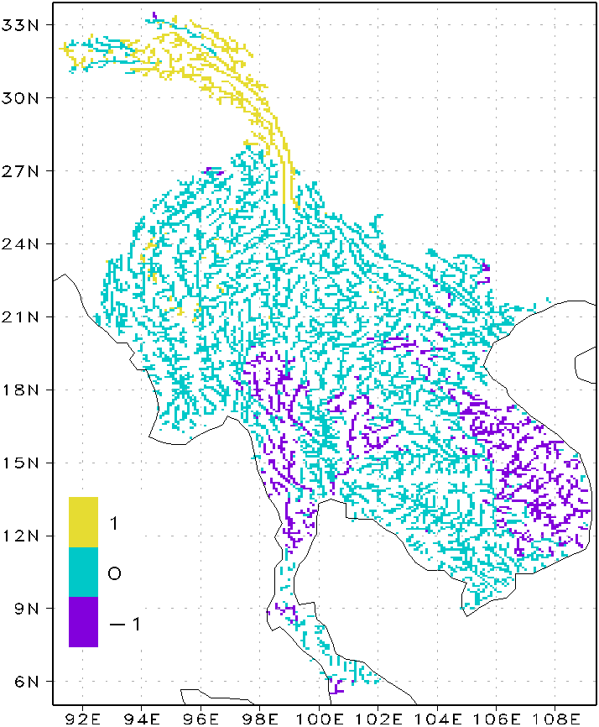  - KF_CMIP
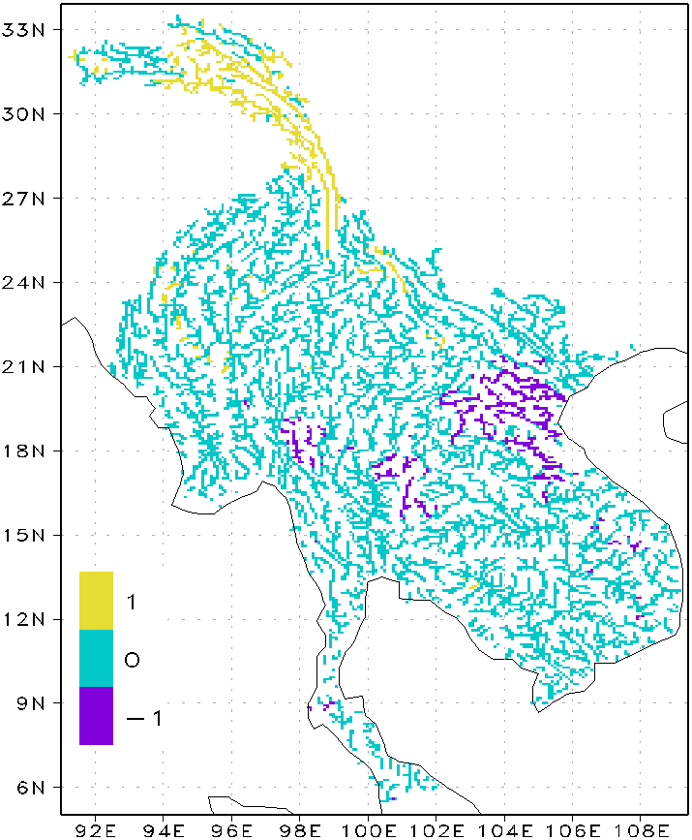  - KF_cluster1 | 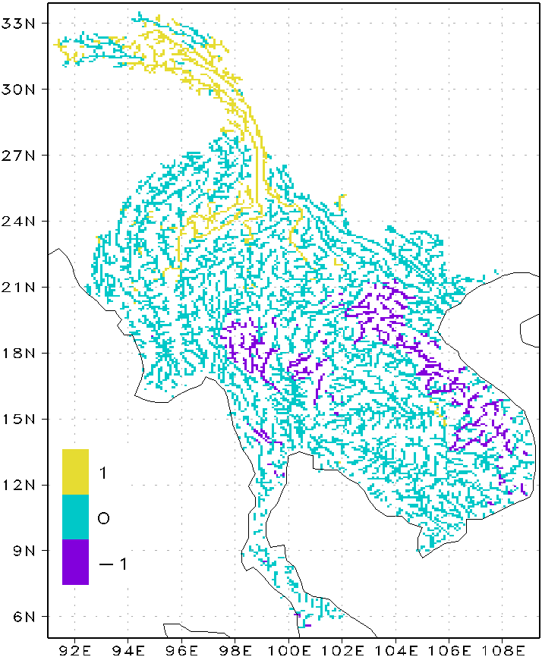  - KF_cluster2 |  | 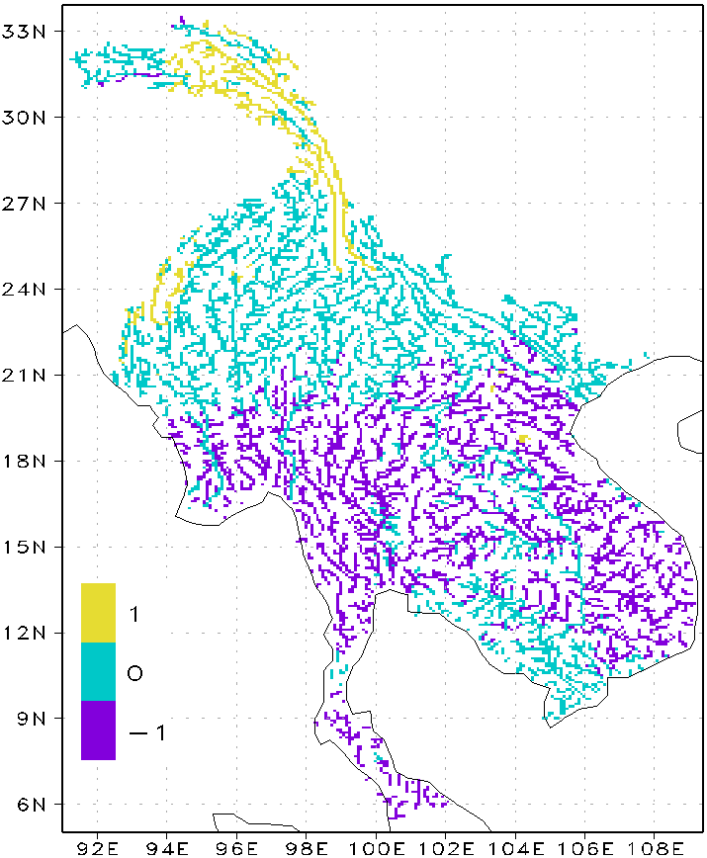  - KF_cluster3
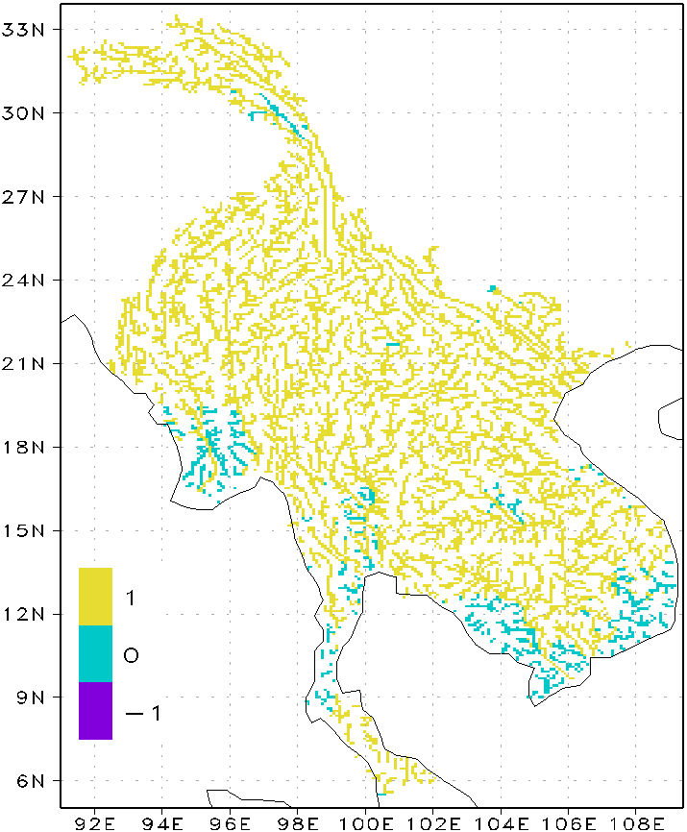  - MIROC5 |  | 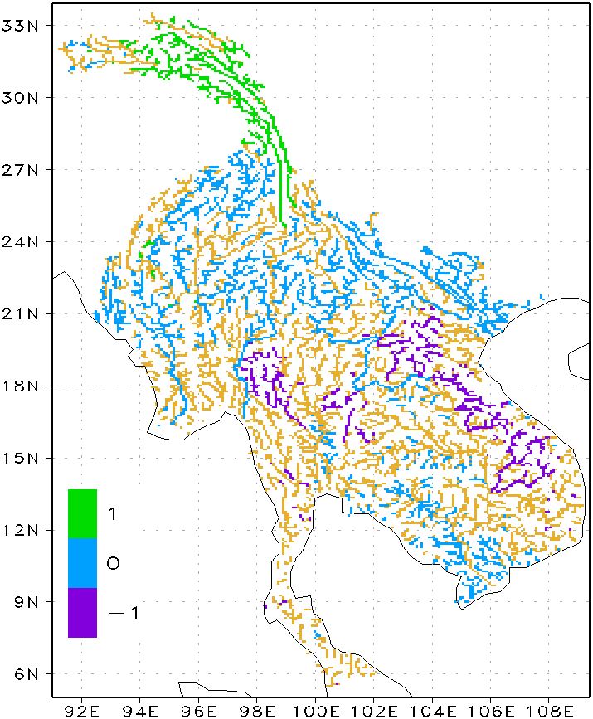  - Combination of 6 simulations
Hình 5.6. Ý nghĩa thống kê về sự thay đổi của giá trị trung bình của lưu lượng ngày nhỏ nhất năm trong thời đoạn tương lai so sánh với thời đoạn hiện tại
Việc sử dụng các bộ số liệu đầu vào từ các mô hình khác nhau sẽ dẫn đến những dự báo khác nhau về sự thay đổi lưu lượng dòng chảy ở khu vực Bán đảo Đông Dương. Tuy nhiên, có một sự thống nhất chung giữa các nhóm này về mức tăng lưu lượng trung bình hàng năm và giá trị trung bình của lưu lượng ngày lớn nhất năm ở lưu vực sông Irrawaddy và mức tăng giá trị trung bình của lưu lượng ngày nhỏ nhất năm ở phần lớn thượng lưu lưu vực sông Salween và lưu vực sông Mê Kông. Ngoài ra, phần lớn các kết quả mô phỏng cho thấy lưu lượng trung bình năm và giá trị trung bình của lưu lượng ngày nhỏ nhất năm ở miền Trung Việt Nam giảm.
Đối với tính không chắc chắn trong dự báo lưu lượng dòng chảy, kết quả chỉ ra rằng tính không chắc chắn đối với kết quả lưu lượng dự báo phát sinh từ sự khác biệt trong sơ đồ đối lưu tích lũy và độ phân giải không gian lớn hơn nhiều so với tính không chắc chắn xảy ra do ảnh hưởng của việc thay đổi mô hình nhiệt độ bề mặt biển.

TÀI LIỆU THAM KHẢO
Hartmann, D.L., A.M.G. Klein Tank, M. Rusticucci, L.V. Alexander, S. Brönnimann, Y. Charabi, F.J. Dentener, E.J. Dlugokencky, D.R. Easterling, A. Kaplan, B.J. Soden, P.W. Thorne, M. Wild and P.M. Zhai (2013) Observations: Atmosphere and Surface. In: Climate Change 2013: The Physical Science Basis. Contribution of Working Group I to the Fifth Assessment Report of the Intergovernmental Panel on Climate Change [Stocker, T.F., D. Qin, G.-K. Plattner, M. Tignor, S. K. Allen, J. Boschung, A. Nauels, Y. Xia, V. Bex and P.M. Midgley (eds.)]. Cambridge University Press, Cambridge, United Kingdom and New York, NY, USA.
Graham L. P, Hagemann S., Jaun S., and Beniston M. (2007) On interpreting hydrological change from regional climate models. Climatic Change, 81, 97-122.
Sato, Y., Kojiri, T., Michihiro, Y., Suzuki, Y. and Nakakita, E. (2013) Assessment of climate change impacts on river discharge in Japan using the super-high-resolution MRI-AGCM. Hydrol. Process., 27, 3264–3279.
Hunukumbura, P. B., Tachikawa, Y. (2012) River discharge projection under climate change in the Chao Phraya river basin, Thailand, using the MRI-GCM3.1S dataset, Journal of the Meteorological Society of Japan, 90A, 137 – 150.
Kitoh, A., T. Ose, K. Kurihara, S. Kusunoki, M. Sugi, and KAKUSHIN Team-3 Modeling Group (2009) Projection of changes in future weather extremes using super-high-resolution global and regional atmospheric models in the KAKUSHIN Program: Results of preliminary experiments. Hydrological Research Letters, 3, 49–53.
Duong, D. T., Tachikawa, Y., Shiiba, M., Yorozu, K. (2013) River discharge projection in Indochina Peninsula under a changing climate using the MRI-AGCM3.2S dataset. Journal of Japan Society of Civil Engineers, Ser. B1 (Hydraulic Engineering), Vol. 69, No. 4, I_37-I_42.
Gilbert, R. O. (1987) Statistical Methods for Environmental Pollution Monitoring. Van Nostrand Reinhold Co., New York, 320 pp.
Kitoh, A., T. Ose, K. Kurihara, S. Kusunoki, M. Sugi, and KAKUSHIN Team-3 Modeling Group (2009) Projection of changes in future weather extremes using super-high-resolution global and regional atmospheric models in the KAKUSHIN Program: Results of preliminary experiments. Hydrological Research Letters, 3, 49–53, doi:10.3178/hrl.3.49.

